Федеральное государственное бюджетное образовательное учреждение
высшего образования
«РОССИЙСКАЯ АКАДЕМИЯ НАРОДНОГО ХОЗЯЙСТВА
И ГОСУДАРСТВЕННОЙ СЛУЖБЫ
ПРИ ПРЕЗИДЕНТЕ РОССИЙСКОЙ ФЕДЕРАЦИИ»

НИЖЕГОРОДСКИЙ ИНСТИТУТ УПРАВЛЕНИЯ – филиал РАНХиГС

Отчет по программированию – лекция №15

Выполнил: студент группы Иб-321
Комышков Владислав Дмитриевич

Оглавление
Задание 15.1 3
Вопросы к листингу 13.1 3
Ответы на вопросы 3
Задание 15.2 4
Вопросы к листингу 13.2 4
Ответы на вопросы 4
Задание 15.3 5
Шпаргалка 5

Задание 15.1
Ответить на вопросы
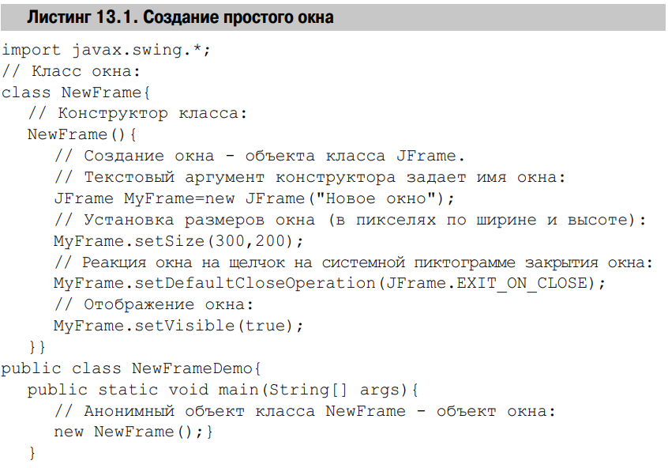

Вопросы к листингу 13.1
- Сколько классов создаются в листинге?
- Какой из них основной (базовый)?
- Что вызывает построение окна на экране монитора?
- Какая строчка создаёт объект класса NewFrame?
- Что такое системные пиктограммы визуального объекта?
- Что значит «Закрыть визуальный объект на экране монитора»?
- Как решается эта задача в данном листинге (какой метод и аргументы используются)?
- Какие основные этапы отображения визуального объекта на экране монитора можно выделить?

Ответы на вопросы
- Два класса NewFrame и NewFrameDemo.
- NewFrameDemo основной класс так как в нем присутствует метод main().
- Строка MyFrame.setVisible(true); в конструкторе.
- Предпоследняя строка new NewFrame;
- Иконки находящиеся в окне по умолчанию.
- Произвести действия при которых визуальный объект перестанет существовать.
- В строке MyFrame.setDefaultCloseOperation(JFrame.EXIT_ON_CLOSE);
- Создание экземпляра класса NewFrame и работа его конструктора. Создание в конструкторе экземпляра класса JFrame и выделение места под окно. Далее отображение окна при помощи метода setVisible().

Задание 15.2
Ответить на вопросы
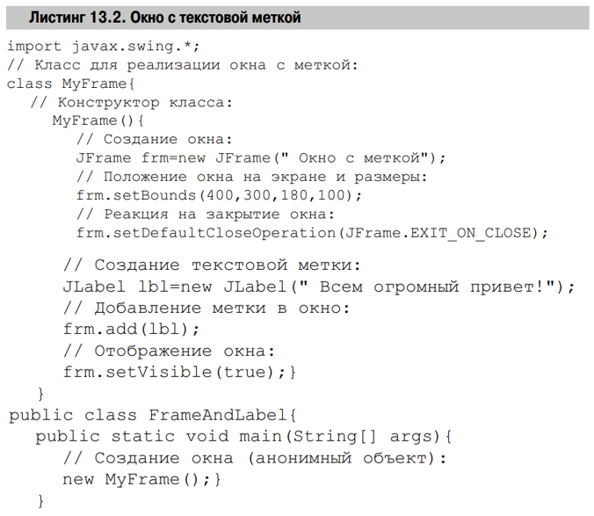

Вопросы к листингу 13.2
- Почему (где) создаётся и к какому классу относится объект frm?
- Чем (каков статус) является строка “ Окно с меткой”?
- Перечислить методы класса Jframe, использованные в данном листинге.
- Особенности метода добавления компонентов?
- Что такое анонимный объект класса?
- Какой код приводит к появлению изображения на экране монитора?

Ответы на вопросы
- Объект frm создается в строке JFrame frm=new JFrame(" Окно с меткой"); и относится к классу JFrame.
- Это название окна.
- setBounds(), setDefaultCloseOperation(), add(), setVisible().
- Практически все контейнеры (то есть объекты, которые могут содержать другие компоненты) имеют метод add() для добавления компонентов. Метод вызывается из того объекта, в который компонент добавляется, а аргументом методу передается добавляемый компонент (его объект).
- Это объекты которые создаются но не записываются в переменную. Они перестают существовать как только перестают использоваться.
- Строка frm.setVisible(true);

Задание 15.3
Текст задания: Создать для себя шпаргалку по классам событий с элементами графического интерфейса в Java.

Шпаргалка
Событие Event - это объект, описывающий изменение состояния источника, с которым оно связано. Примером события, в котором участвует пользователь, являются нажатие кнопки, выбор элемента из списка, ввод символа с клавиатуры и т.д. Событие может происходить и без участия пользователя при использовании таймера.
Слушатель Listener - это уведомляемый о некотором событии объект. Чтобы слушатель смог реагировать на определенное событие источника он должен быть им зарегистрирован, т.е. подключен к источнику. Listener должен реализовывать определенные методы для получения и обработки уведомлений о событии.
Listener находится в постоянном ожидании, пока в источнике, в котором он зарегистрирован, не наступит соответствующее событие, при возникновении которого слушатель получает управление. Также слушателю передается объект события (источник), чтобы он смог правильно на него отреагировать. Таким образом, источник вызывает метод-обработчик события, определенный в классе, являющемся блоком прослушивания. В качестве блоков прослушивания иногда используют внутренние классы. В этом случае в методе, регистрирующем блок прослушивания в качестве параметра, используется объект этого внутреннего класса.
После обработки события слушатель возвращает управление. Таким образом, для обработки события вызываются только те слушатели, которые на него "подписались", т.е. были зарегистрированы источником.

Класс события | Интерфейс слушателя | Обработчики события
ActionEvent | ActionListener | actionPerformed(ActionEvent e)
AdjustmentEvent | AdjustmentListener | adjustmentValueChanged(AdjustmentEvent e)
ComponentEvent | ComponentListener | componentResized(ComponentEvent e)
ComponentEvent | ComponentListener | componentMoved(ComponentEvent e)
ComponentEvent | ComponentListener | componentShown(ComponentEvent e)
ComponentEvent | ComponentListener | componentHidden(ComponentEvent e)
ContainerEvent | ContainerListener | componentAdded(ContainerEvent e)
ContainerEvent | ContainerListener | componentRemoved(ContainerEvent e)
FocusEvent | FocusListener | focusGained(FocusEvent e)
FocusEvent | FocusListener | focusLost(FocusEvent e)
ItemEvent | ItemListener | itemStateChanged(ItemEvent e)
KeyEvent | KeyListener | keyPressed(KeyEvent e)
KeyEvent | KeyListener | keyReleased(KeyEvent e)
KeyEvent | KeyListener | keyTyped(KeyEvent e)
MouseEvent | MouseListener | mouseClicked(MouseEvent e)
MouseEvent | MouseListener | mousePressed(MouseEvent e)
MouseEvent | MouseListener | mouseReleased(MouseEvent e)
MouseEvent | MouseListener | mouseEntered(MouseEvent e)
MouseEvent | MouseListener | mouseExited(MouseEvent e)
MouseEvent | MouseMotionListener | mouseDragged(MouseEvent e)
MouseEvent | MouseMotionListener | mouseMoved(MouseEvent e)
TextEvent | TextListener | textValueChanged(TextEvent e)
WindowEvent | WindowListener | windowOpened(WindowEvent e)
WindowEvent | WindowListener | windowClosing(WindowEvent e)
WindowEvent | WindowListener | windowClosed(WindowEvent e)
WindowEvent | WindowListener | windowIconified(WindowEvent e)
WindowEvent | WindowListener | windowDeiconified(WindowEvent e)
WindowEvent | WindowListener | windowActivated(WindowEvent e)

События, связанные с визуальными компонентами AWT
В следующей таблице приведен список визуальных компонентов пакета AWT и событий, которые они порождают.

Компонент | Событие | Описание
Button | ActionEvent | Пользователь нажал кнопку
CheckBox | ItemEvent | Пользователь установил или сбросил флажок
CheckBoxMenuItem | ItemEvent | Пользователь установил или сбросил флажок рядом с пунктом меню
Choice | ItemEvent | Пользователь выбрал элемент списка или отменил его выбор
Component | ComponentEvent | Элемент либо перемещен, либо он стал скрытым, либо видимым
Component | FocusEvent | Элемент получил или потерял фокус ввода
Component | KeyEvent | Пользователь нажал или отпустил клавишу
Component | MouseEvent | Пользователь нажал или отпустил кнопку мыши, либо курсор мыши вошел или покинул область, занимаемую элементом, либо пользователь просто переместил мышь или переместил мышь при нажатой кнопке мыши
Container | ContainerEvent | Элемент добавлен в контейнер или удален из него
List | ActionEvent | Пользователь выполнил двойной щелчок мыши на элементе списка
List | ItemEvent | Пользователь выбрал элемент списка или отменил выбор
MenuItem | ActionEvent | Пользователь выбрал пункт меню
Scrollbar | AdjustmentEvent | Пользователь осуществил прокрутку
TextComponent | TextEvent | Пользователь внес изменения в текст элемента
TextField | ActionEvent | Пользователь закончил редактирование текста элемента
Window | WindowEvent | Окно было открыто, закрыто, представлено в виде пиктограммы, восстановлено или требует восстановления

